Советы для родителей  «Помогите детям запомнить  правила пожарной безопасности»  Пожарная безопасность дома  · Выучите и запишите на листе бумаги ваш адрес и телефон. Положите этот листок рядом с телефонным аппаратом.  · Не играй дома со спичками и зажигалками. Это может стать причиной пожара.  · Уходя из дома или из комнаты, не забывай выключать электроприборы, особенно утюги, обогреватели, телевизор, светильники и т. д.  · Не суши белье над плитой. Оно может загореться.  · В деревне или на даче без взрослых не подходи к печке и не открывай печную дверцу. От выпавшего огонька может загореться дом.  · Ни в коем случае не зажигай фейерверки, свечи или бенгальские огни без взрослых.  Электроприборы  · Не пользуйтесь неисправными электроприборами.  · Не дотрагивайтесь до электроприборов мокрыми руками.  · Не пользуйтесь электроприборами в ванной.  · Не накрывайте лампы и светильники тканью или бумагой.  · Не оставляйте включенными утюг и другие электроприборы. | 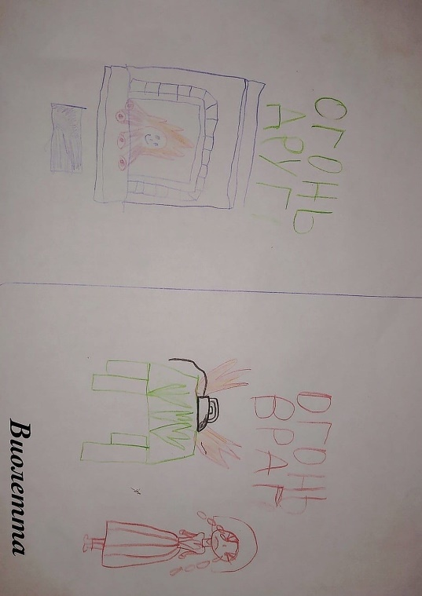  Правила поведения во время пожара в квартире  · Если огонь не большой и горит не электроприбор, можно попробовать сразу же затушить его, набросив на него плотную ткань или залив водой.  · Если огонь сразу не погас, немедленно убегай из дома в безопасное место. И только после этого позвони в пожарную охрану по телефону «01» или попроси об этом взрослых.  · Если не можешь убежать из горящей квартиры, сразу же позвони по телефону «01» и сообщи пожарным точный адрес (улица, номер дома, номер квартиры, где и что горит). После этого зови на помощь соседей и прохожих криком «Пожар!».  · При пожаре дым намного опаснее огня. Продвигаться к выходу нужно ползком — внизу дыма меньше.  · При пожаре никогда не садись в лифт. Он может отключиться. Спускаться можно только по лестнице.  · Закрой нос и рот влажной тканью. Если есть вода — лей на пол.  · Когда приедут пожарные, во всем их слушайся и не бойся. Они лучше знают, как тебя спасти.  Обязательно закрой форточку и дверь в комнате, где начался пожар. Закрытая дверь может не только задержать проникновение дыма, но иногда и погасить огонь. | Пожарная безопасность в лесу  · Пожар — самая большая опасность в лесу, поэтому не разводи костер в лесу.  · Никогда не балуйтесь в лесу со спичками и не разжигайте костров. В сухую жаркую погоду достаточно одной спички или искры от фейерверка, чтобы лес загорелся.  · Не выжигайте траву под деревьями, на прогалинах, на полянах и лугах.  · Не оставляйте на полянах бутылки или осколки стекла.  · Если вы оказались в лесу во время лесного пожара, определите направление ветра и направление распространения огня. Выходите из леса в сторону, откуда дует ветер.  · Выйдя из леса обязательно сообщите взрослым.  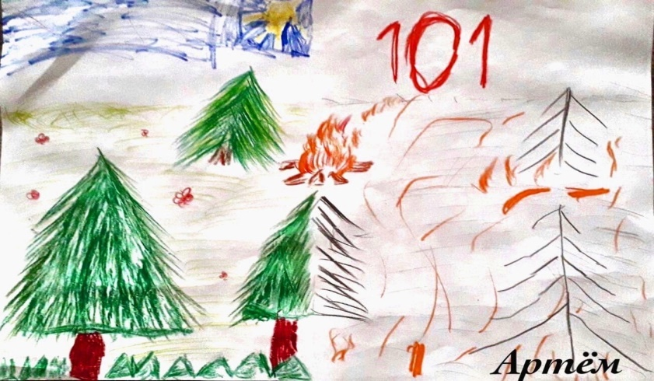
Правила поведения с костром  . Не бросайте в лесу горящие спички и не балуйтесь с углями.  . Не используйте огонь на вырубках.  . Не разводите костры на торфянистых местах по берегам рек и озёр.  . Не разводите костры среди сухой травы и камышей.  . Не разводите костры в лесу на каменистых россыпях.  . Не разводите большой костёр.  . Не разводите костры при сильном ветре.  . Не оставляйте костёр без присмотра.  . Перед уходом место костра тщательно залейте водой и забросайте влажным грунтом.  . Заметив загорание в лесу, немедленно принимайте меры к его ликвидации.  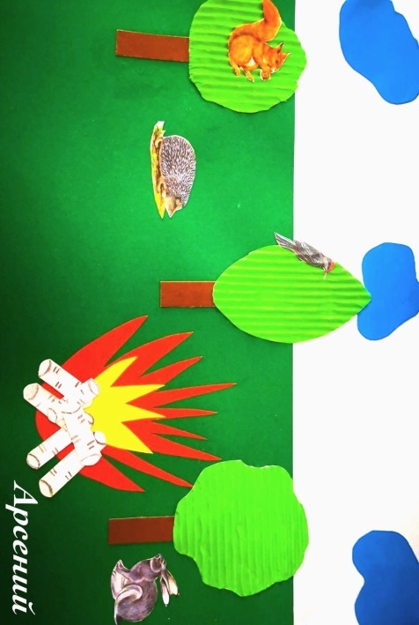 | Советуем прочитать детям:  Баданов М. Костер.  Барто А. Гроза.  Бороздин В. Поехали!  Волынский Т. Кошкин дом.  Гардернес Э. Сказка о заячьем теремке и опасном коробке.  Голосов П. Сказка о заячьем теремке и опасном коробке  Дмитриев Т. Тетя Варя — электросварщица.  Жигулин А. Пожары.  Житков Б. Пожар в море. Пожар. Дым.  Зуев К. Машину проверяю.  Ильин Е. Солнечный факел.  Иоселиани О. Пожарная команда.  Куклин Л. Сталевар. Кузнец. Пожарный.  Маршак С. Кошкин дом. Вчера и сегодня (отрывок). Пожар. Рассказ о неизвестном герое.  Михалков С. Дядя Степа (отрывок).  Новичихин Е. Ноль — один. Спички.  Оленев К. Красная машина.  Орлова Д. Как Стобед хотел испугать волка, а сам чуть не сгорел.  Пермяк Е. Как Огонь Воду замуж взял.  Распутин В. Костер.  Смирнов О. Степной пожар.  Сухомлинский В. Воробышек и огонь.  Толстой Л. Пожар. Пожарные собаки.  Фетисов Т. Куда спешат красные машины.  Холин И. Как непослушная хрюшка едва не сгорела.  Хоринская Е. Спичка-невеличка  Цыферов Г. Жил на свете слоненок.  Чуковский К. Путаница.  Яковлев Ю. Кто о чем поет? | МБДОУ«Детский сад №188»  Гр.9 «Почемучки»  Советы  для любознательных  родителей  По теме  «Пожарная безопасность»  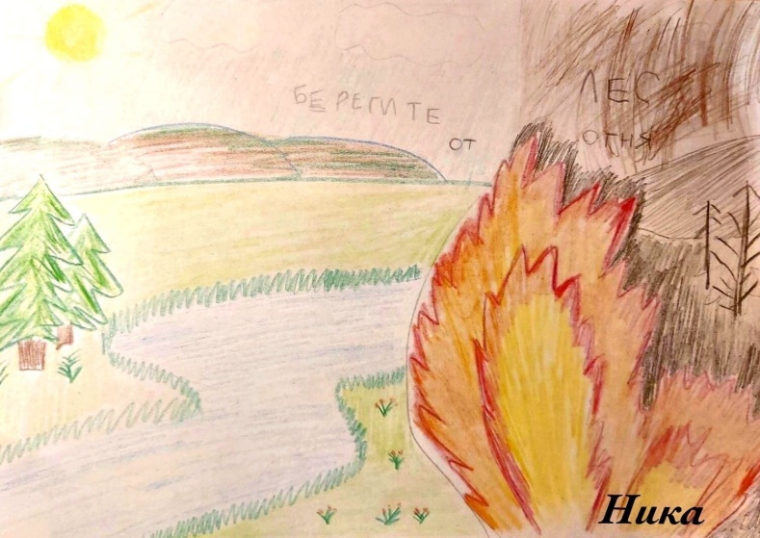  г.Иркутск

